***Historinha OrganizeUp!***

Foi pensando na dificuldade diária dos alunos em computarem seus dias ausentes, e ficarem questionando os professores sobre a quantidade de faltas no decorrer do semestre, que tivemos a ideia de criar um mecanismo que tenha como única finalidade a organização do aluno em relação as faltas, datas de provas e notas de avaliações, tudo isso separado em disciplinas.

Será disponibilizado também um chat para que ocorra interação ente os usuários do programa. As disciplinas serão separadas por cores. Um calendário será utilizado para que as atividades sejam anotadas em suas respectivas datas, de acordo com a cor de cada disciplina e as faltas serão identificadas também no calendário, porém com uma cor específica. Poderá também identificar com outra cor os dias sem aula. O aluno poderá anotar suas notas em uma lista.

As atividades serão divididas em: Prova escrita, exercício e trabalho. Ou seja, a classe pai seriam as Atividades, e Prova escrita, exercício e trabalho as classes filhas.

A princípio fizemos os diagramas de Classe e de Casos de Uso, para visualizar as classes, métodos e atributos do programa.

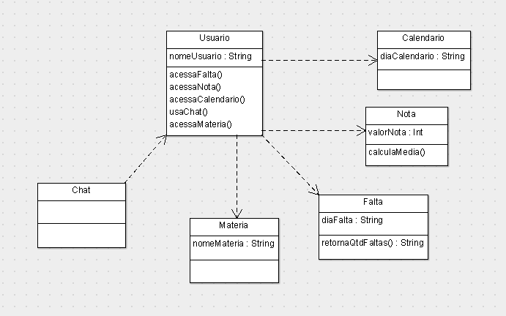

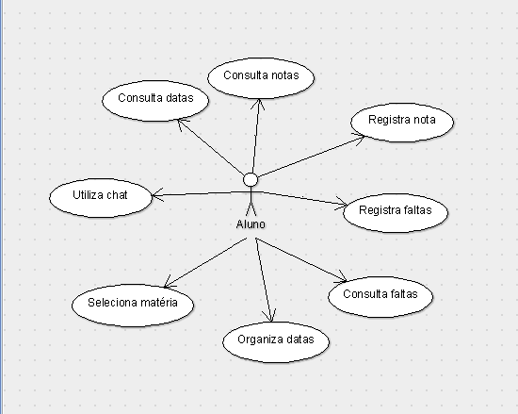

Fizemos o desenho das interfaces do programa, usando o Photoshop

Justificar faltas

Para banco de dados, usar cardinalidade:

1x1 – usa ID do primeiro item, no segundo, e ID do segundo item, no primeiro.

1xn – usa ID do primeiro, no segundo item.

nxn – cria tabela entre os itens, contendo os dois atributos.